Рациональное использование пастбищных угодий является актуальной проблемой агропромышленного комплекса Казахстана. Сложность процесса создания, поддержания, регулирования и восстановления естественных и культурных пастбищ заключается в многообразии взаимовлияющих факторов, среди которых следует отметить наиболее существенные: агрометеорологические условия, агрохимический состав почвы, видовое разнообразие травостоя, режим выпаса и вид животных, количество циклов и готовность к стравливанию и т.п.

Учитывая обширность территорий, резко континентальный климат, разные климатические и ландшафтные зоны, высокие колебания температуры, осадков, скорости и направления ветра, как в течение года, так и в течение суток, то управление пастбищным хозяйством становится сложной стратегической задачей, решение которой необходимо осуществлять на государственном уровне с привлечением наилучших доступных и перспективных цифровых технологий в науке.

Как отмечено в работах [1, 2], лучшие показатели при использовании пастбищеоборота, технологии зеленого конвейера, разработки культурных пастбищ, комбинированного стравливания крупнорогатым и мелко рогатым скотом, что по разным оценкам может повысить продуктивность пастбищ до 30-40%.

Для оценки уровня технического развития в сфере автоматизированного управления стравливанием пастбища проведен патентный поиск и анализ охранных документов, наиболее близкие по направлению приведены в таблице Х.1.

Таблица Х.1 – Патентный анализ

|  |  |  |
| --- | --- | --- |
| № | Номер и название патента | Технический результат (цель) |
| 1 | RU 2490875  Способ иустройство автоматизациии информатизацииэкономичной пастьбы животных на пастбищах с электрическимиизгородями | Экономичная пастьба животных,автоматизированный поиск положения экономического баланса между суммойстоимостей затрат на пастьбу животных и расчетной ценой реализованной продукцииживотноводства, достижение экономически оптимального, биологически иэнергетически рационального режима пастьбы и кормления животных на пастбище. А также определение экономически наилучшегомаршрута движения стада животных к экономически целесообразному на данныймомент времени огороженному электрической изгородью участку культурногопастбища, получение наивысшего расчетного значения прибыли технологическогопроцесса пастьбы животных. |
| 2 | RU 2515392  Устройство для пастьбы животных | Повышение эффективности работы устройства,снижение его материалоемкости и затрат труда на обслуживание, снизить расход материалов за счет устранения неподвижной части электроизгороди,повысить эффективность использования устройства, так как исключается процесспередачи импульса от подвижного к неподвижным проводам электроизгороди, и снизитьзатраты труда. |
| 3 | RU 2711806  Блок ограждения загона для содержания сельскохозяйственных животных | Создание конструкции надувногоблока (пневмоблока), когда ограждение загона можно организовать с использованием минимального количества блоков. |
| 4 | RU2704851  Блок ограждения загона для содержания сельскохозяйственных животных | Создание конструкции надувного блока(пневмоблок) с возможностью его использования как элемента ограждения загона нетолько травмобезопасного для животных, но и существенно уменьшающеговозможность повреждения поверхности пневмоблока животными. |
| 5 | RU 2714735  Быстроразвертываемая мобильная линейная часть электризуемого заграждения | Сокращение трудоемкости поустановке и снятию, сокращение габаритов линейной части электризуемого заграждения,возможность установки на непротяженные участки местности, обеспечение натяжениялинейной части при перепадах температуры воздуха. |
| 6 | RU2645343  Охотничий вольер и способ содержания диких животных с естественными кормами | Организация рациональногоиспользования лесных угодий, пастбищ, расширение функционального назначения,повышение удобства и упрощение эксплуатации охотничьих вольеров за счетупрощенного группового, видового перемещения диких животных из одной зонывольера в другую, методом коллективного загона животных через суженную оконечнуючасть зоны, граничащую с другой зоной |
| 7 | RU 187419  Пастбищная электроизгородь | Повышениеэффективности использования устройства, что сказывается на снижении затрат насодержание животных в пастбищный период в загонах с электроизгородью и расширение технического потенциала. |
| 8 | RU 2675511  Система, способ и устройство для кормления для удаленного наблюдения задомашним животными кормления | Осуществление удаленного наблюдения задомашним животным и его кормление на базе системы, содержащей устройство для кормления и облачную базу данных,которые связываются с терминальным устройством владельца домашнего животного. |
| 9 | RU 2730866  Способ и устройство порционной пастьбы животных | Рациональное эксплуатированиепастбищ, снижение материалоемкости, уменьшение затрат ручного труда наобслуживание животных. |
| 10 | RU 2614813  Способ механизированного пастбищного содержания крупного рогатогоскота | Создание способа комплексного свойства, одновременно соответствующего по своему назначениюусловиям энергоматериалосберегающего экологически чистого высокопродуктивногопастбищного содержания от начальной стадии при организации пастбищногосодержания до отправки молока в резервуаре для подогрева или охлаждения длятранспортировки в культурную зону. |
| 11 | RU 2379883  Способ ограничения выхода крупного рогатого скота илошадей запределы отведенного имучастка | Контроль за крупным рогатым скотом илошадей для ограничения выхода за территорию участка с помощью звука жужжания овода, синтезированный с высокой точностьюзвукогенераторами, установленными по периметру участка. |
| 12 | RU 2440720  Стойка для искусственнойизгороди | Повышение надежностиподъема стойки в вертикальное положение |

На основе анализа патентов можно сделать вывод, что управление стравливанием пастбища развивается в следующих направлениях:

1. Применение технических средств для ограждения территории пастбища различными типами: электрическая изгородь, пневматические блоки и звуковые мачты. Чаще всего применяется электрическая изгородь, находящаяся под напряжением. При касании проводаживотное бьет токомвысокой частоты, значение которого не опасно для его жизни и здоровья, но вызывает неприятные ощущения и заставляет отстраниться от электроизгороди. Со временем у животных вырабатывается условный рефлекс, в результате чего животные не подходят близко к яркоокрашенным проводам.
2. Разработка схем и методов стравливания пастбища, реализация непрерывных зеленых конвейеров, осуществление перехода животных. Наиболее распространенная схема пастбищеоборота – это секционирование и поэтапное стравливание.
3. Совершенствование элементов и устройств электрической изгороди с целью повышения энергетической эффективности, снижения материалоемкости, повышения прочности материалов и изделий.

В этой связи разработана технология цифрового управления ресурсами пастбища с применением технологии дистанционного зондирования земли и автоматического стравливания загонов пастбища.

Для этих целей определен участок естественного пастбища, приведенный на рисунке Х.1, с последующим его преобразованием в культурное пастбище путем засева многолетних трав.

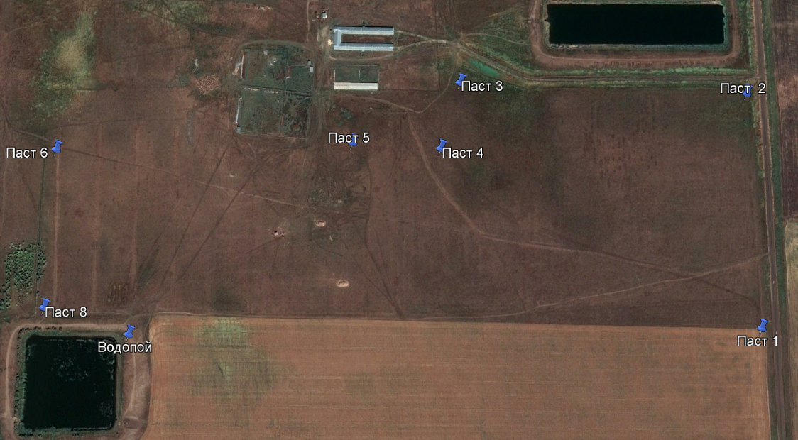

Рисунок Х.1 – Естественное пастбище

Общая площадь естественного пастбища составляет приблизительно 70 гектаров, рядом с которым расположены два естественных водоема, подпитываемых от скважин. Используя мировой опыт [3-6] по оптимизации ресурсов естественных и культурных угодий для выпаса животных, имеющееся пастбище разделено на 7 секторов (загонов) с индивидуальным доступом для ежесуточного водопоя КРС.

На основании данных, полученных с помощью дистанционного зондирования земли, создана первичная цифровая схема пастбищеоборота, как показано на рисунке Х.2.

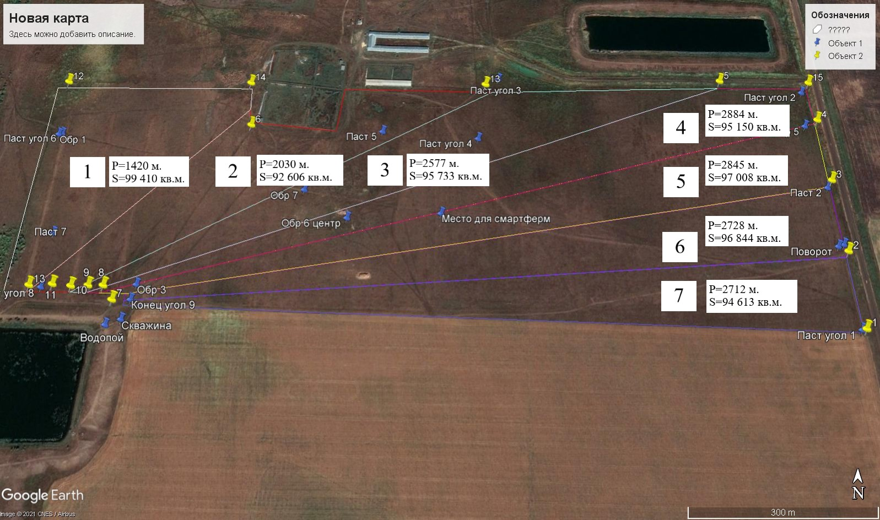

Рисунок Х.2 – Сектора естественного пастбища

Каждый сектор огорожен электрической изгородью для предотвращения свободного передвижения скота, посторонних животных и имеет собственный вход/выход к водопою[7]. Указанные сектора представляют собой отдельный загон, каждый из которых имеет площадь приблизительно по 9 га с различным составом растительности и высотой травостоя.

Координаты загонов, приведенные в таблице Х.2, заложены в цифровой схеме пастибищеоборота, а также в таблице Х.3 приведены данные по периметру и площади загонов.

Таблица Х.2 – Координаты загонов пастбища

|  |  |  |  |  |  |  |
| --- | --- | --- | --- | --- | --- | --- |
| Загон | Точка 1 | Точка 2 | Точка 3 | Точка 4 | Точка 5 | Точка 6 |
| 1 | 54°12'42.55"С  69°30'36.48"В | 54°12'42.60"С  69°30'38.12"В | 54°12'56.38"С  69°30'35.61"В | 54°12'56.44"С  69°30'55.45"В | 54°12'53.31"С  69°30'56.05"В |  |
| 2 | 54°12'42.60"С  69°30'38.12"В | 54°12'53.31"С  69°30'56.05"В | 54°12'42.60"С  69°30'40.00"В | 54°12'53.15"С  69°31'6.42"В | 54°12'56.37"С  69°31'6.91"В | 54°12'56.22"С  69°31'21.70"В |
| 3 | 54°12'42.60"С  69°30'40.00"В | 54°12'42.60"С  69°30'41.61"В | 54°12'56.22"С  69°31'21.70"В | 54°12'56.78"С  69°31'46.14"В |  |  |
| 4 | 54°12'56.78"С  69°31'46.14"В | 54°12'56.86"С  69°31'55.40"В | 54°12'54.03"С  69°31'55.45"В | 54°12'42.60"С  69°30'41.61"В | 54°12'42.51"С  69°30'43.20"В |  |
| 5 | 54°12'42.48"С  69°30'44.62"В | 54°12'42.51"С  69°30'43.20"В | 54°12'49.63"С  69°31'55.52"В | 54°12'54.03"С  69°31'55.45"В |  |  |
| 6 | 54°12'42.48"С  69°30'44.62"В | 54°12'42.28"С  69°30'45.84"В | 54°12'45.11"С  69°31'56.03"В | 54°12'49.63"С  69°31'55.52"В |  |  |
| 7 | 54°12'41.79"С  69°30'46.23"В | 54°12'42.28"С  69°30'45.84"В | 54°12'40.98"С  69°31'56.27"В | 54°12'45.11"С  69°31'56.03"В |  |  |

Таблица Х.3 – Периметр и площадь загонов

|  |  |  |  |
| --- | --- | --- | --- |
| Загон | Периметр, м | Площадь, кв.м. | Площадь, га |
| 1 | 1 420 | 99 410 | 9,9 |
| 2 | 2 030 | 92 606 | 9,3 |
| 3 | 2 577 | 95 733 | 9,6 |
| 4 | 2 884 | 95 150 | 9,5 |
| 5 | 2 845 | 97 008 | 9,7 |
| 6 | 2 728 | 96 844 | 9,7 |
| 7 | 2 712 | 94 613 | 9,5 |

Одной из задач по рациональному использованию ресурсов пастбища является поэтапное стравливание загонов, состояние которых должно определяться интеллектуальной системой. На 2021 го запланировано выполнение первого этапа разработки автоматизированной системы для перехода скота из одного загона в другой, заключающейся в разработке конструкции автоматических ворот и изготовления комплектующих для них.

На рисунке Х.3представлена эскизная схема автоматических ворот.

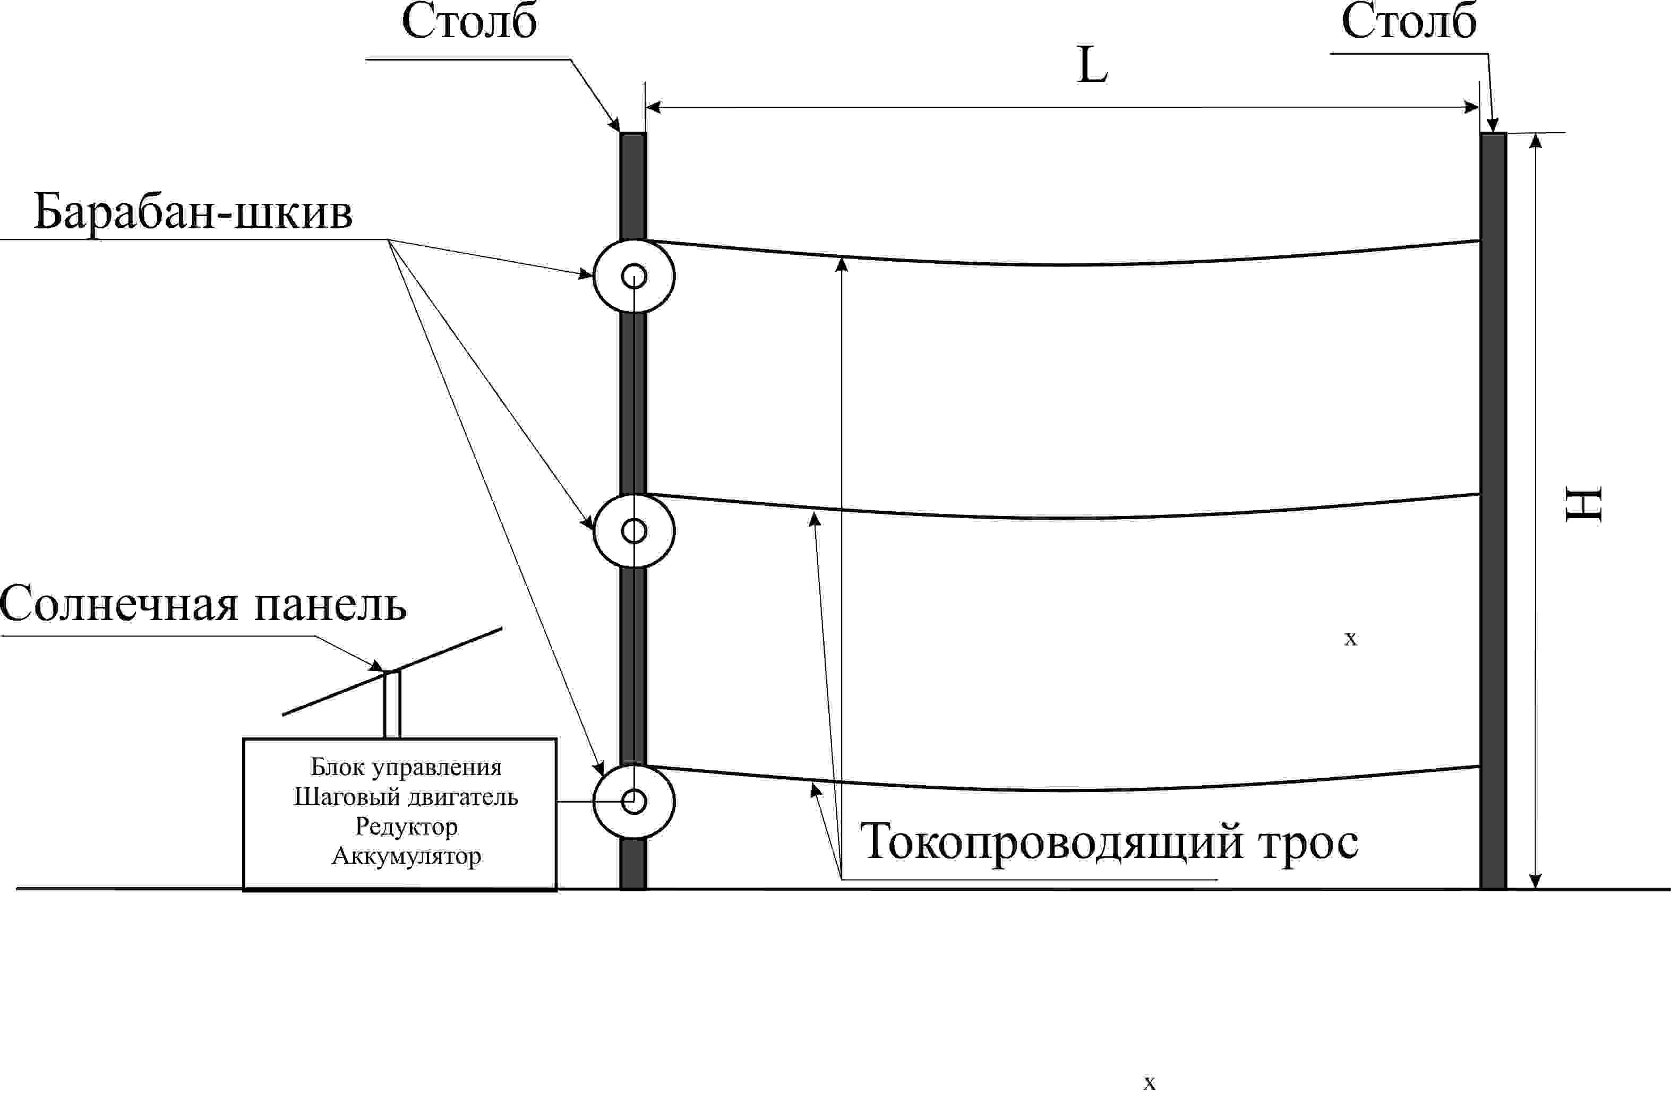

Рисунок Х.3 – Эскизная схема автоматических ворот

Автоматические ворота выполнены в виде вертикально заглубляемых металлических столбов, между которыми натянуты токопроводящие тросы. По сигналу от интеллектуальной системы для освобождения прохода осуществляется ослабление токопроводящих тросов до полного их опускания на землю, в результате чего КРС имеет возможность перехода. Для предотвращения попадания животных под напряжение при переходе будет подать сигнал на отключение питания.

Для управления загонами и автоматическими воротами создан алгоритм, приведенный на рисунке Х.4., который поясняет принцип работы автоматизированного управления ресурсом пастбища.

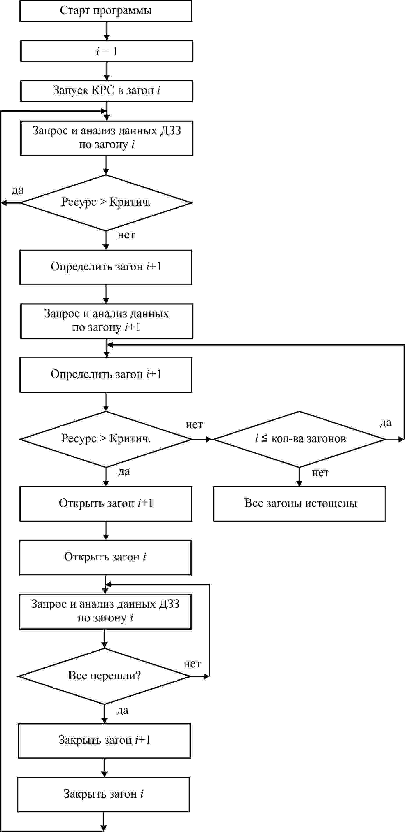

Рисунок Х.4 – Алгоритм управления загонами

Принципиальная схема электропитания электрической изгороди и автоматических ворот приведен на рисунке Х.5.

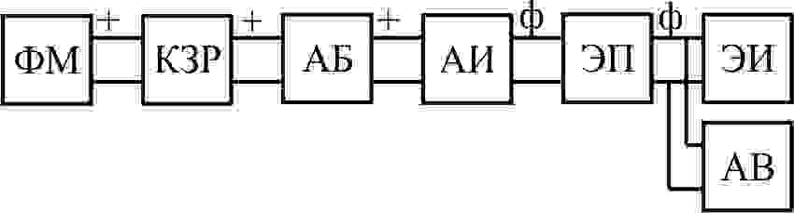

Рисунок Х.5 – Схема питания: ФМ – фотомодуль, КЗР – контроллер заряда-разряда, АБ – аккумуляторная батарея, АИ – автономный инвертор, ЭП – электропастух, ЭИ – электроизгородь, АВ – автоматические ворота.

Список использованной литературы

1. Шелюто Б.В., Шелюто А.А. Пастбищное хозяйство. Учебное пособие. - М.: Инфра-М, 2017. - 184 с.

2. С.С. Байшоланов, М.А. Абдрахметов, Г.М. Аблайсанова. Оценка уязвимости пастбищ Южного Казахстана к изменению климата // Методический кабинет Гидрометцентра России. Режим доступа: http://method.meteorf.ru/publ/tr/tr375/htm/12.htm.

3 Brinkmann, K., Dickhoefer, U.,Schlecht, E., Buerkert, A. Quantification of aboveground rangeland productivity and anthropogenic degradation on the Arabian Peninsula using Landsat imagery and field inventory data // Remote Sensing of Environment. Vol. 115, Issue 2, 2011, рр.465-474.

4 Gao, J. Quantification of grassland properties: how it can benefit from geoinformatic technologies? // International Journal of Remote Sensing, Vol. 27, 2006, рр. 1351–1365. http://dx.doi.org/10.1080/01431160500474357.

5 Yiran, G.A.B., Kusimi, J.M., Kufogbe, S.K., 2012. A synthesis of remote sensing and local knowledge approaches in land degradation assessment in the Bawku East District, Ghana. // International Journal of Applied Earth Observation and Geoinformation, Vol. 14(1), pp. 204–213. doi:10.1016/j.jag.2011.09.016.

6 Masocha, M., and A.K. Skidmore. 2011. Integrating conventional classifiers with a GIS expert system to increase the accuracy of invasive species mapping //International Journal of Applied Earth Observation and Geoinformation, Vol. 13(3), pp. 487–494.

7. Приказ Министра сельского хозяйства Республики Казахстан «Об утверждении Типовых правил выпаса сельскохозяйственных животных» от 29 апреля 2020 года № 145.

Пат. 2490875 Российская Федерация, МПК A01K 3/00. Способ и устройство автоматизации и информатизации экономичной пастьбы животных на пастбищах с электрическими изгородями [Текст] / Дубровин А.В., Шевцов В.В., Шевцов В.С.; заявитель и патентообладатель ГНУ ВИЭСХ. - № 2011143938/13; заявл. 31.10.11; опубл. 27.08.13, Бюл. № 24. – 19 с.

Пат. 2515392 Российская Федерация, МПК A01K 3/00. Устройство для пастьбы животных [Текст] / Суюнчалиев Р.С., Цой Ю.А., Астафьева В.Е., Тургенбаев М.С.; заявитель и патентообладатель ГНУ ВИЭСХ. - № 2012125346/13; заявл. 19.06.12; опубл. 10.05.14, Бюл. №13.– 6 с.

Пат. 2711806 Российская Федерация, МПК A01K 3/00. Блок ограждения загона для содержания сельскохозяйственных животных [Текст] / Лебедев А.Т., Очинский В.В., Лебедев П.А., Павлюк Р.В., Захарин А.В., Марьин Н.А., Искендеров Р.Р.; заявитель и патентообладатель Ставропольский государственный аграрный университет. - № 2019123699; заявл. 22.07.19; опубл. 22.01.20, Бюл. № 3. – 10 с.

Пат. 2704851 Российская Федерация, МПК A01K 3/00. Блок ограждения загона для содержания сельскохозяйственных животных [Текст] / Лебедев А.Т., Очинский В.В., Лебедев П.А., Павлюк Р.В., Захарин А.В., Марьин Н.А., Искендеров Р.Р., Казаков В.В.. Волкова К.С.; заявитель и патентообладатель Ставропольский государственный аграрный университет. - № 2019100170; заявл. 09.01.19; опубл. 31.10.19, Бюл. № 31. – 6 с.

Пат. 2714735 Российская Федерация, МПК H05C 1/04, A01K 3/00. Быстро развертываемая мобильная линейная часть электризуемого заграждения [Текст] / Удинцев Д.Н., Кочнев С.С., Смоголев С.А.; заявитель и патентообладатель Общевойсковая Академия Вооруженных сил Российской Федерации. - № 2019106148; заявл. 05.03.19; опубл. 19.02.20, Бюл. № 5. – 5 с.

Пат. 2645343 Российская Федерация, МПК A01K 3/00, A01K 1/00. Охотничий вольер и способ содержания диких животных с естественными кормами [Текст] / Карипов Р.С., Шестаков А.Л..; заявитель и патентообладатель ФГАОУ ВО "ЮУрГУ (НИУ)». - № 2016141740; заявл. 24.10.16; опубл. 21.02.18, Бюл. № 6.– 10 с.

Пат. 187419 Российская Федерация, МПК A01K 3/00. Пастбищная электроизгородь [Текст] / Кравченко В.Н., Филонов Р.Ф., Доутоков Э.М.; заявитель и патентообладатель ФГБОУ ВО РГАУ – МСХА имени К.А. Тимирязева. - № 2018133168; заявл. 19.09.18; опубл. 05.03.19, Бюл. № 7.– 5 с.

Пат. 2675511 Российская Федерация, МПК A01K 5/01, A01K 5/02. Система, способ и устройство для кормления для удаленного наблюдения за домашним животным кормления [Текст] / ХУ Бао Чжун (CN), БАУЭР Вернер (CH), ХУ Жуго (CN); заявитель и патентообладатель НЕСТЕК СА (CH). - № 2016108854; заявл. 07.08.14; опубл. 19.09.17, Бюл. № 35. – 26 с.

Пат. 2730866 Российская Федерация, МПК A01K 3/00, A01M 29/16. Способ и устройство порционной пастьбы животных [Текст] / Цой Ю.А., Черноиванов В.И.. Кирсанов В.В., Тургенбаев М.С., Баишева Р.А.; заявитель и патентообладатель (ФГБНУ ФНАЦ ВИМ. - № 2019132084; заявл. 10.10.19; опубл. 26.08.20, Бюл. № 24. – 9 с.

Пат. 2614813 Российская Федерация, МПК A01K 3/00, A01K 1/00, A01K 1/10, A01K 1/12. Способ механизированного пастбищного содержания крупного рогатого скота [Текст] / Герасимова О.А.; заявитель и патентообладатель Великолукская государственная сельскохозяйственная академия- № 2015117865; заявл. 12.05.15; опубл. 10.12.16, Бюл. № 34. – 5 с.

Пат. 2379883 Российская Федерация, МПК A01K 3/00, A01M 29/02. Способ ограничения выхода крупного рогатого скота и лошадей за пределы отведенного им участка [Текст] / Винников И.К., Бенова Е.В., Дмитриенко С.А.; заявитель и патентообладатель ГНУ ВНИПТИМЭСХ. - № 2008140340/12; заявл. 10.10.08; опубл. 27.01.10, Бюл. № 3. – 5 с.

Пат. 2440720 Российская Федерация, МПК A01K 3/00. Стойка для искусственной изгороди [Текст] / Рязанцев А.И., Кириленко Н.Я., Самошин А.Ю.; заявитель и патентообладатель Рязанцев А.И., Кириленко Н.Я., Самошин А.Ю.. - № 2010131790/13; заявл. 01.10.10; опубл. 27.01.12, Бюл. № 3. – 5 с.